Description

**Bluetooth**：使用軟體為Serial Bluetooth Terminal。

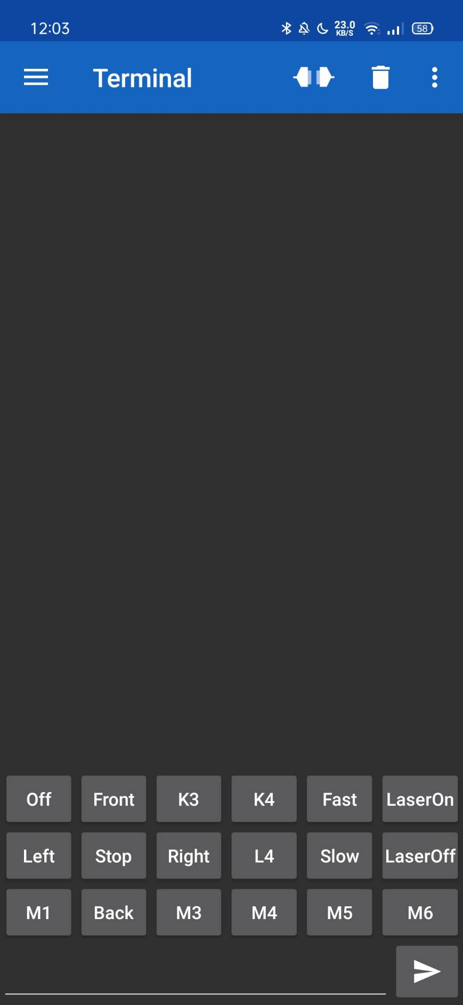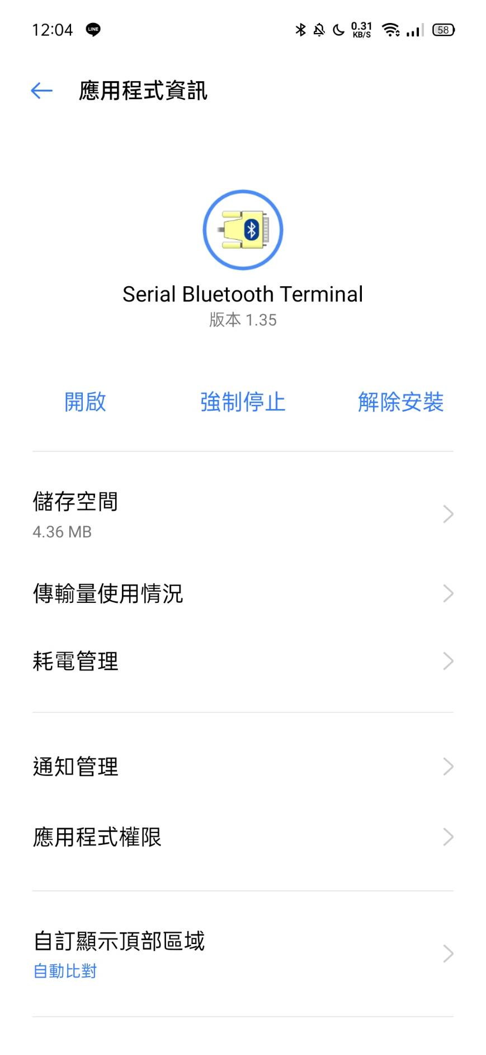

按鍵介紹：

Off：終止所有程序（行走、Laser）

Front, Back, Left, Right, Stop：行走與停止，左右轉為原地轉圈

Fast：將PWM調為200，行駛速度較快

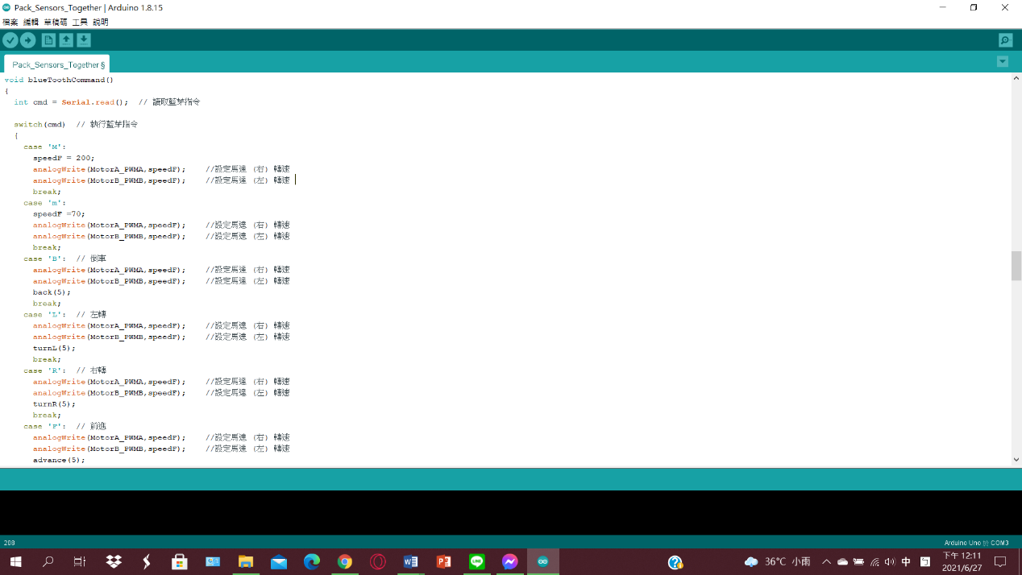Slow：將PWM調為70，行駛速度較慢

LaserOn, LaserOff：開關Laser

**行駛速度**：

程式撰寫幾乎將所有PWM的值設定為可調整變數，因此可以藉由藍芽、IRremote直接調整行駛速度。

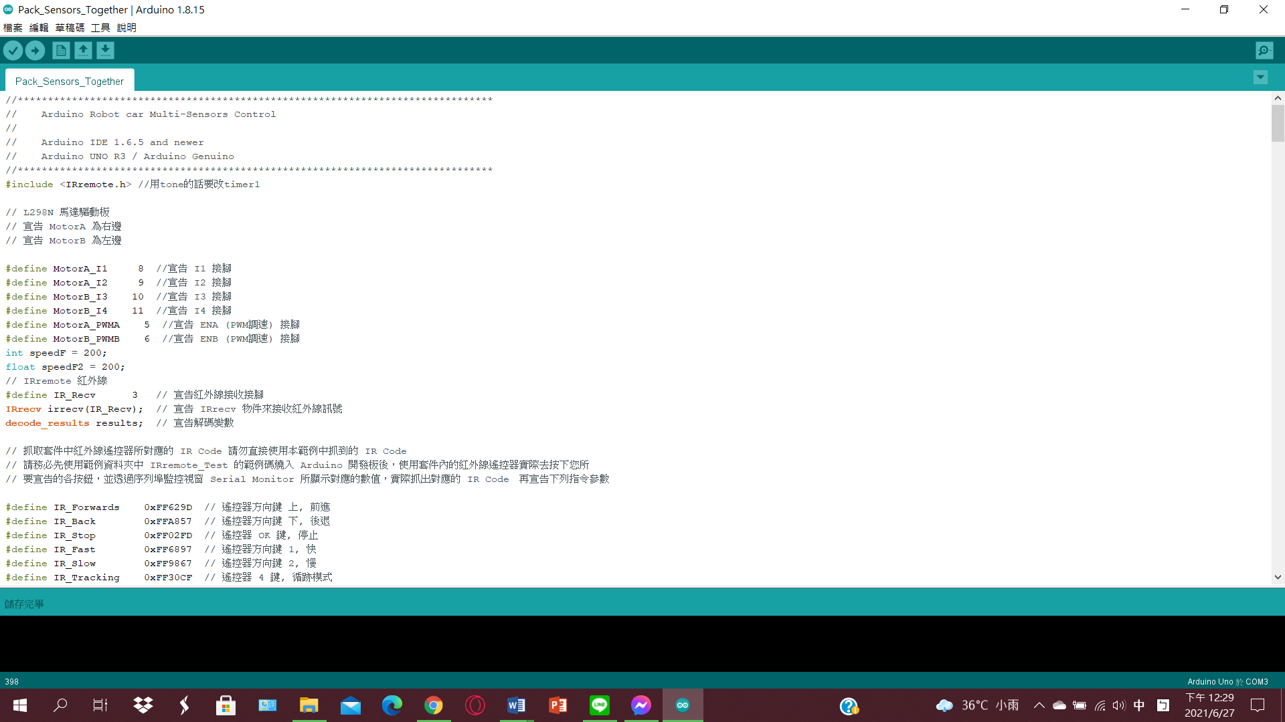

**循線**：

藉由IR Line tracking sensors循著黑線行走。另外我有設計可以在循線過程中切換行駛速度。

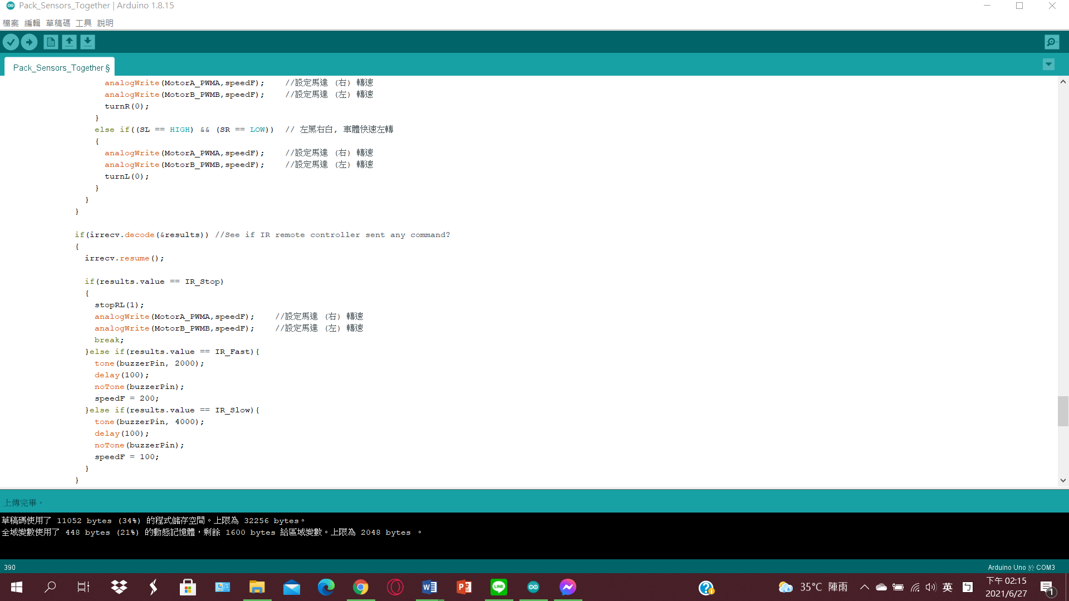

以上省略

**警鈴：**

由Buzzer和Laser組成，包含在靠牆停車內的系統，靈感發想自我爸汽車停車時的警示系統。此警鈴藉由變數a來調整運作頻率。在靠牆停車程式中，我設定為距離障礙物小於60cm大於35cm時，以0.5秒為頻率響鈴；距離小於35cm時，以0.25秒為頻率響鈴。

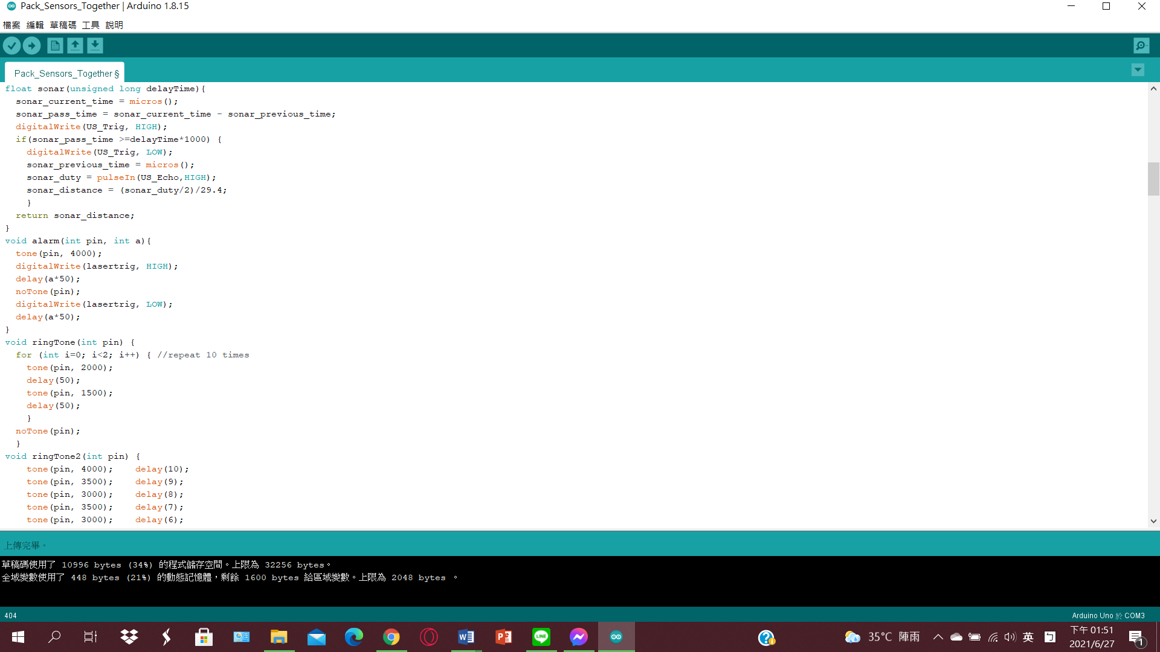

**靠牆停車：** 啟動該模式後，若Sonar向前偵測障礙物距離大於60cm時，車子會以PWM=200的速度直線行走；若障礙物距離在5至60cm之間時，警鈴系統會開始運作，PWM會以線性調整降低，最低降為60。若偵測距離小於5cm時，車子會停止，並且會切換更具警告性的警鈴聲，雷射光持續亮起。

